MEMORIA DEL PROYECTO
Inteligencia artificial
en las empresas españolas
Análisis exploratorio de datos · 2022–2026

Adopción, diferencias empresariales y productividad laboral
Fuentes: INE y Eurostat | Noviembre de 2026
Sara Velasco Reguero

Índice
Resumen ejecutivo
1. Preguntas de investigación e hipótesis
2. Fuentes y alcance
3. Preparación de datos y método
4. Resultados
H1. Evolución de la adopción
H2. Tamaño empresarial
H3. Diferencias sectoriales
H4.Tecnologías, usos y barreras
H5. Evolución de IA y productividad laboral
5. Conclusiones
6. Limitaciones y posibles mejoras
7. Fuentes y reproducibilidad

Resumen ejecutivo

El proyecto analiza la evolución de la adopción de inteligencia artificial (IA) entre empresas españolas, las diferencias por tamaño y sector, las tecnologías y usos declarados y la evolución de la productividad laboral real por hora trabajada.
Se emplean tablas agregadas del INE y Eurostat, detectando que la adopción nacional aumenta del 12,60 % en 2022 al 33,60 % en 2026, aunque la serie presenta una caída en 2023 y requiere cautela por posibles cambios metodológicos. En 2026 las empresas grandes registran 74,39 % frente a 29,14 % en las pequeñas. En la serie armonizada de Eurostat, la adopción de IA creció un 120,8 % entre 2023 y 2025, mientras que la productividad real por hora aumentó un 1,46 %. La comparación es descriptiva y no permite atribuir cambios de productividad a la IA.

1. Preguntas de investigación e hipótesis

Pregunta principal
La pregunta principal del EDA se asienta en ¿Cómo ha evolucionado la adopción de inteligencia artificial en las empresas españolas, qué diferencias se observan según su tamaño y sector de actividad, para qué se utiliza y cómo se relaciona descriptivamente su evolución con la productividad laboral?
Objetivo general

Analizar de forma exploratoria la adopción de inteligencia artificial en las empresas españolas en el período de 2022–2026 y contextualizar su evolución junto a la productividad laboral real por hora trabajada, sin atribuir relaciones causales a partir de datos agregados.
Objetivos específicos

• Describir la evolución temporal del porcentaje de empresas que utilizan IA en España y situarla en el contexto europeo mediante la serie armonizada de Eurostat.
• Examinar las diferencias de adopción según el tamaño empresarial y entre sectores de actividad, utilizando categorías comparables.
• Identificar las tecnologías, aplicaciones y principales barreras declaradas por las empresas, respetando los denominadores de cada indicador.
• Comparar descriptivamente la evolución de la adopción de IA y la productividad laboral real por hora trabajada en España en el período 2023–2025 (revisar apartado 3, cuestiones metodológicas).
• Identificar limitaciones de comparabilidad, cobertura y agregación que condicionan la interpretación de los resultados.

Hipótesis exploratorias

H1. ¿Ha aumentado la adopción de IA durante el período seleccionado? (Año, porccentaje de adopción)
H2. ¿Adoptan IA en mayor proporción las empresas grandes? (Tamaño, porcentaje de adopción)
H3. ¿Existen diferencias de adopción entre sectores? (Sector, año, porcentaje de adopción)
H4. ¿Qué barreras se declaran? (Tipo de tecnología, aplicación, adquisición)
H5. ¿El aumento de la adopción de IA entre 2023 y 2025 ha ido acompañado de un crecimiento de la productividad laboral real por hora trabajada? (Adopción IA, VAB, empleo, productividad)

2. Fuentes y alcance

INE: Encuesta sobre el uso de TIC y del comercio electrónico en las empresas, tablas de 2022 a 2026, con porcentajes por actividad económica, tamaño e indicador.
Eurostat: indicador armonizado de adopción de IA en empresas (isoc_eb_ai, 2023–2025) y productividad laboral real por hora trabajada (nama_10_lp_ulc, RLPR_HW, índice 2015 = 100, 2021–2025).
El análisis de evolución y tamaños utiliza el agregado «Total Empresas». Para el análisis sectorial se toma 2025, antes del cambio de clasificación sectorial visible en las tablas de 2026. La comparación europea se realiza exclusivamente con la serie armonizada de Eurostat, sin mezclar sus porcentajes con los del INE.

3. Preparación de datos, método y cuestiones metodológicas

Los cinco CSV anuales del INE se importaron con separador de punto y coma y coma decimal. Se normalizaron los campos año, sector, indicador, tamaño empresarial y porcentaje; se armonizaron los dos nombres de la columna sectorial y se guardó un dataset procesado. Se revisaron valores ausentes, duplicados, tamaños, años y rango de porcentajes. La tabla combinada contiene 9.020 registros. La ausencia aparente de sectores en las columnas originales obedece al cambio de nombre de columna en 2026, no a datos sectoriales faltantes.
Se utilizaron tablas dinámicas, gráficos de evolución, barras y puntos conectados. Para H5 se seleccionó la productividad real por hora de España (RLPR_HW, unidad I15) y se comparó con la adopción de IA de Eurostat, normalizando ambas series a 2023 = 100. La comparación directa abarca 2023–2025. Los porcentajes son agregados: no permiten identificar relaciones entre tecnologías y aplicaciones dentro de una misma empresa ni establecer causalidad.
En cuanto a la metodología, se escogió partir desde el año 2022 ya que constituye un punto de partida especialmente interesante, al coincidir con el inicio de la expansión pública de herramientas de IA generativa.
Por otro lado, hay que prestar atención a un cambio metodológico sufrido en los datos del INE para 2026. Mientras los archivos de 2022–2025 utilizan una agrupación sectorial basada en una clasificación CNAE anterior, en 2026 se incorpora CNAE-2025 y modifica algunas agrupaciones. La normalización del nombre de la columna sectorial resuelve una diferencia de estructura, pero no equivale a armonizar el contenido de las categorías.
Ha sido posible estudiar la evolución del indicador principal para el total nacional y la evolución por tamaño empresarial, aunque con las cautelas generales sobre los cambios metodológicos de 2026. Por lo que para evitar comparaciones sectoriales potencialmente inconsistentes, el análisis por actividad económica se presenta como una fotografía descriptiva de 2025. Y la comparación temporal por sectores queda planteada como una posible ampliación, condicionada a la construcción y validación de una tabla de equivalencias entre clasificaciones entre los datos del INE y Eurostat.

4. Resultados

H1. Evolución de la adopción
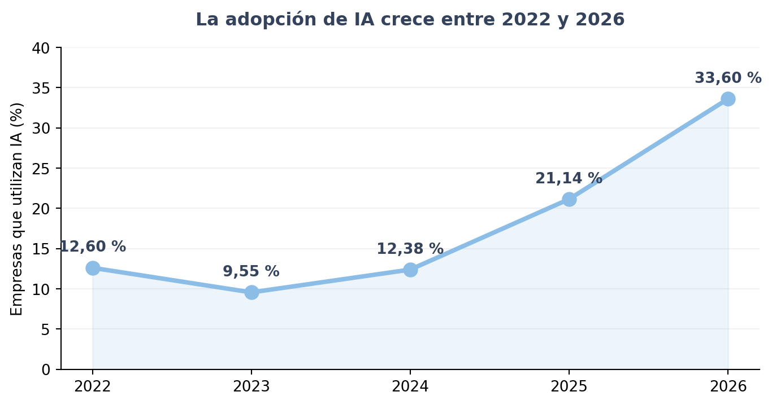
Figura 1. Evolución de la adopción de IA. Fuente: INE.

Los datos nacionales muestran un aumento de la utilización de inteligencia artificial entre 2022 y 2026, pasando del 12,60 % al 33,60 %, lo que supone un incremento de 21 puntos porcentuales. Sin embargo, la evolución no ha sido uniforme, ya que se observa una disminución en 2023 seguida de un crecimiento especialmente intenso en los años posteriores.
Para contextualizar esta evolución, se han analizado los datos armonizados de Eurostat correspondientes al periodo 2023-2025. Se visualiza que en España, la adopción pasó del 9,18 % en 2023 al 20,27 % en 2025, mientras que en la UE-27 aumentó del 8,06 % al 19,95 %.
Aunque el crecimiento acumulado europeo fue ligeramente superior (+11,89 puntos porcentuales frente a +11,09 en España), el análisis anual muestra que España experimentó una aceleración destacada entre 2024 y 2025, con un incremento de 8,96 puntos, superior a los 6,47 puntos registrados en la UE.
En 2025, España ocupó la posición 13 de los 27 Estados miembros, situándose ligeramente por encima del agregado europeo, pero a una distancia considerable de Dinamarca, país líder con un 42,03 %
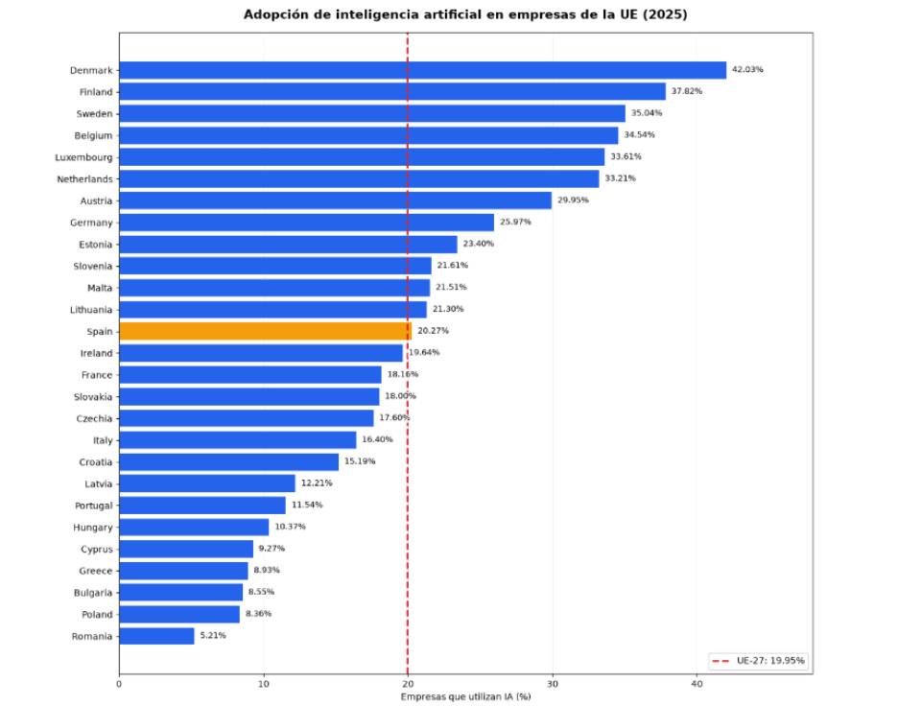

Conclusión: Los resultados respaldan descriptivamente H1: la adopción empresarial de IA en España ha aumentado durante el periodo estudiado. La comparación internacional muestra que España presenta un nivel próximo al europeo y una aceleración reciente importante, aunque todavía se encuentra lejos de los países líderes.
Limitaciones: Las cifras nacionales y europeas proceden de series estadísticas diferentes y no deben combinarse directamente para calcular tasas de crecimiento. La comparación internacional se ha realizado exclusivamente con datos armonizados de Eurostat.

H2. Tamaño empresarial
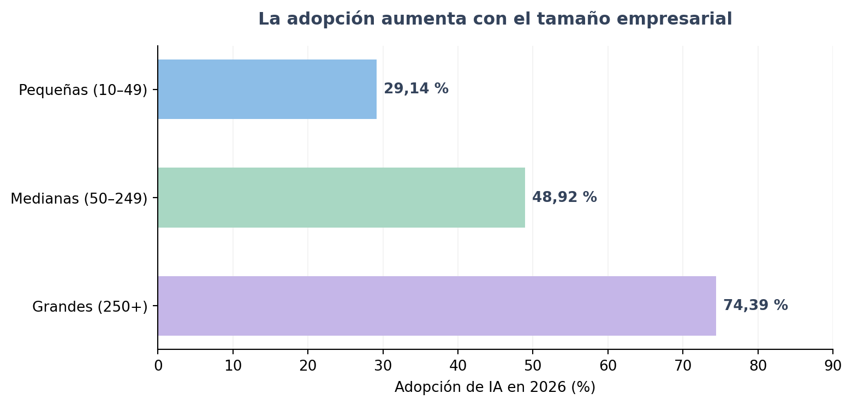
Figura 2. Adopción por tamaño de empresa (2026). Fuente: INE.

Los resultados muestran una relación positiva entre el tamaño de la empresa y la adopción de inteligencia artificial. Durante todos los años analizados (2022-2026), las grandes empresas presentan los mayores porcentajes de adopción, seguidas de las medianas y, finalmente, las pequeñas.
En 2026, el 74,39 % de las grandes empresas utilizaba tecnologías de IA, frente al 48,92 % de las medianas y el 29,14 % de las pequeñas.
La diferencia entre grandes y pequeñas empresas alcanza los 45,25 puntos porcentuales en 2026.
Conclusión: Los resultados respaldan descriptivamente la hipótesis H2. El tamaño empresarial está asociado con diferencias importantes en la adopción de inteligencia artificial, aunque este análisis no permite establecer una relación causal.

H3. Diferencias sectoriales

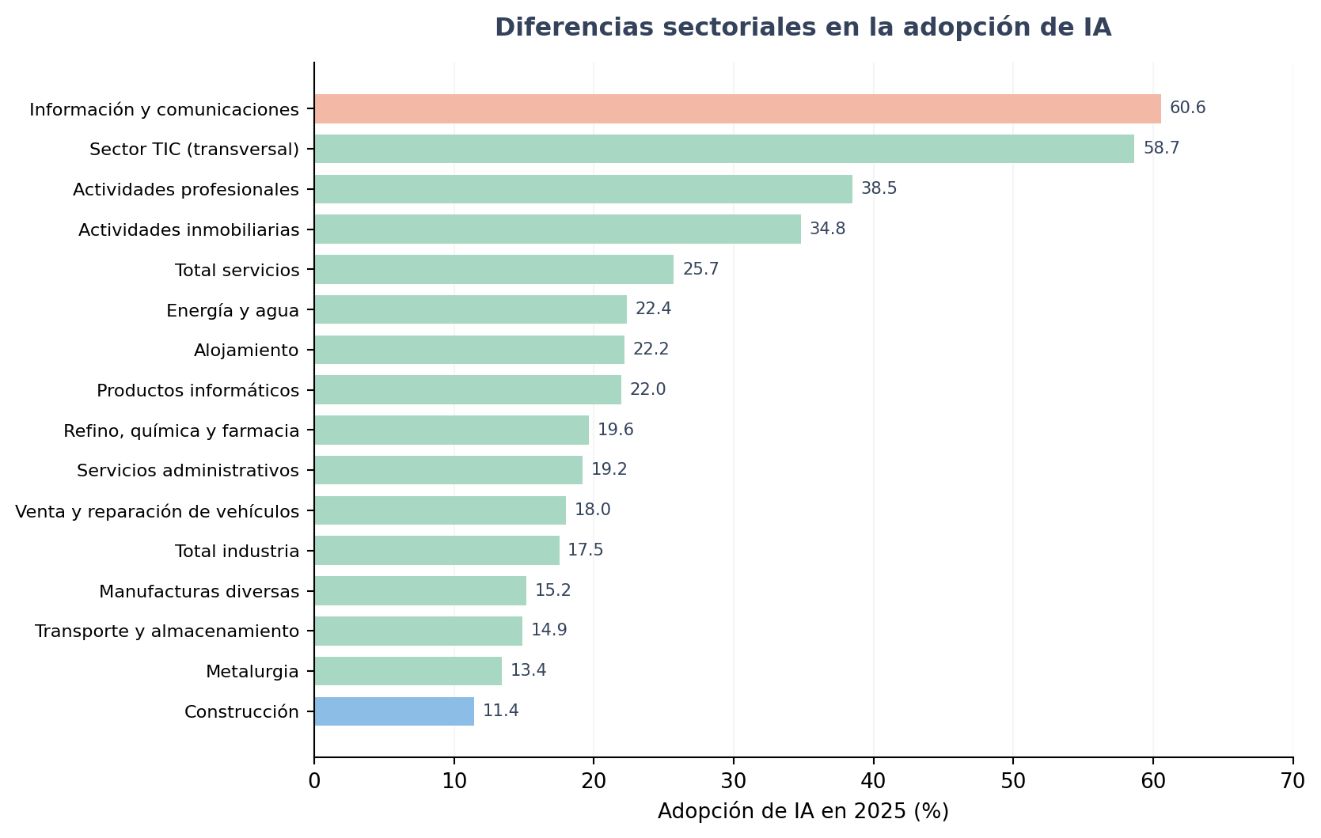
Figura 3. Adopción por sector (2025). Fuente: INE. Las categorías agregadas se muestran solo de forma descriptiva.
Los resultados de 2025 muestran diferencias importantes en la adopción de inteligencia artificial según el sector económico.
Obteniendo tres conclusiones relevantes:
1. Existe una brecha sectorial importante. Información y comunicaciones alcanza el 60,57 %, mientras que construcción registra el 11,44 %. Son 49,13 puntos porcentuales de diferencia.
2. La digitalización de las tareas parece una posible explicación. Los sectores donde se trabaja intensivamente con textos, datos, imágenes, software y conocimiento presentan porcentajes elevados. En cambio, las actividades más vinculadas a procesos físicos pueden encontrar obstáculos diferentes.
3. No todos los sectores tradicionales presentan baja adopción. El caso inmobiliario es especialmente ilustrativo. Una actividad que no se identifica habitualmente con el desarrollo tecnológico puede adoptar IA para mejorar tareas comerciales y administrativas.
Conclusión: Los resultados respaldan descriptivamente la hipótesis H3: la adopción de inteligencia artificial varía considerablemente según la actividad económica. No obstante, las explicaciones propuestas deben interpretarse como hipótesis plausibles y no como relaciones causales demostradas. Asimismo, las categorías analizadas incluyen agregados y agrupaciones sectoriales que pueden solaparse.
Limitaciones: El análisis se centra en 2025 para evitar problemas derivados del cambio de clasificación CNAE en 2026. Además, algunas categorías sectoriales se solapan, por lo que los resultados deben interpretarse como comparaciones individuales y no como una distribución de sectores independientes.

ANALISIS COMPLEMENTARIO SECTOR INMOBILIARIO

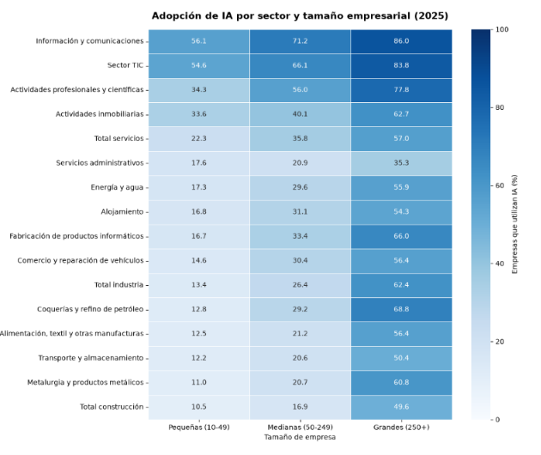

El mapa de calor correspondiente a 2025 muestra diferencias importantes en la adopción de inteligencia artificial tanto por tamaño empresarial como por sector económico.
En todas las categorías sectoriales analizadas, las grandes empresas presentan porcentajes de adopción superiores a los de las medianas y pequeñas empresas, lo que respalda descriptivamente la hipótesis H2.
Sin embargo, la intensidad de esta diferencia varía considerablemente entre sectores. Las mayores brechas entre pequeñas y grandes empresas aparecen en determinadas actividades industriales, mientras que sectores como información y comunicaciones, actividades inmobiliarias y servicios administrativos presentan diferencias menores.

También se observa que algunas pequeñas empresas de sectores intensivos en información y conocimiento utilizan IA en mayor proporción que grandes empresas de otros sectores. Por ejemplo, la adopción entre pequeñas empresas de información y comunicaciones alcanza el 56,1 %, superando el 49,6 % registrado entre las grandes empresas de construcción

El 33,59 % de las empresas inmobiliarias de 10 a 49 empleados utiliza IA, frente al 17,89 % del conjunto de empresas españolas del mismo tamaño.
Es decir, la adopción en las pequeñas inmobiliarias es aproximadamente 1,88 veces la media de las pequeñas empresas.
Esto es importante porque inicialmente podríamos pensar que el elevado porcentaje del sector inmobiliario se debe principalmente a las grandes compañías. Sin embargo, los datos muestran que el sector destaca también entre las pequeñas y medianas.
Estos resultados sugieren que las características específicas de la actividad inmobiliaria podrían favorecer la incorporación de herramientas de IA incluso en empresas de menor tamaño.
Además, este hallazgo refuerza H3, ya que muestra diferencias sectoriales incluso cuando se comparan empresas pertenecientes a la misma categoría de tamaño. Sin embargo, no permite determinar qué factores concretos explican esas diferencias.

H4. Tecnología, uso y barreras

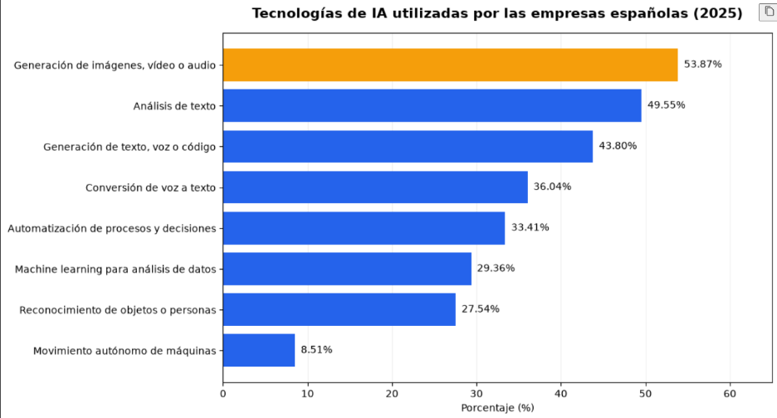

En 2025, las tecnologías de inteligencia artificial más utilizadas entre las empresas analizadas fueron la generación de imágenes, vídeo o audio (53,87 %) y el análisis de texto (49,55 %).
Entre las aplicaciones empresariales destacan la administración y gestión (29,75 %) y el marketing y las ventas (29,61 %).

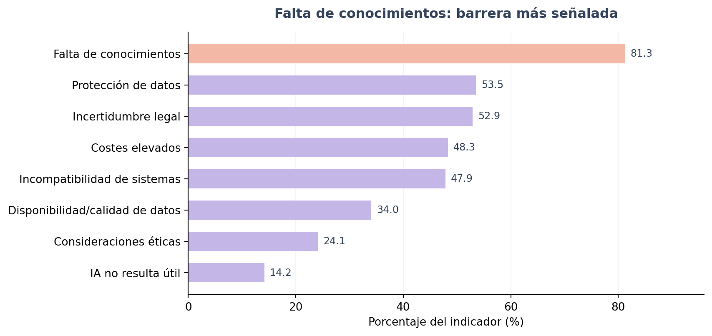
Figura 4. Barreras de adopción (2025). Fuente: INE. Denominador específico pendiente de verificar.

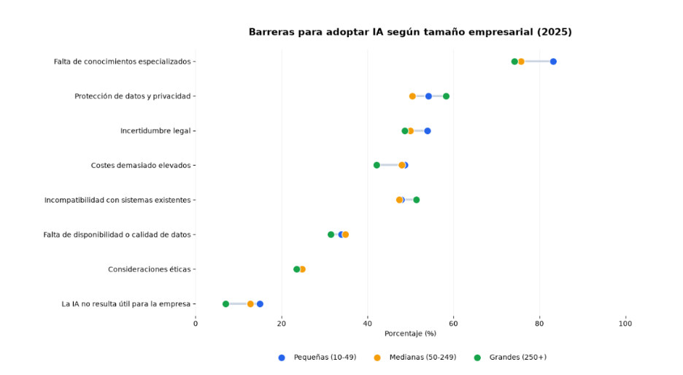

El análisis de las barreras para adoptar inteligencia artificial en 2025 muestra que la falta de conocimientos especializados es el obstáculo más frecuente en todos los tamaños empresariales.

Esta barrera alcanza el 83,21 % entre las pequeñas empresas, el 75,68 % entre las medianas y el 74,18 % entre las grandes.

Los costes elevados y la percepción de falta de utilidad también presentan porcentajes superiores entre las pequeñas empresas.

En cambio, las grandes empresas muestran mayores porcentajes de preocupación por la protección de datos y por la incompatibilidad con sus sistemas existentes.
Conclusión: Las barreras para adoptar IA presentan diferencias según el tamaño empresarial. Los resultados sugieren que las necesidades de formación, apoyo económico e integración tecnológica podrían variar entre pequeñas, medianas y grandes empresas.
Limitaciones: El análisis es descriptivo y no demuestra que estas barreras sean la causa de las diferencias de adopción. Además, debe verificarse la población de referencia definida en la nota metodológica (3) del INE.

H5. Evolución de IA y productividad laboral

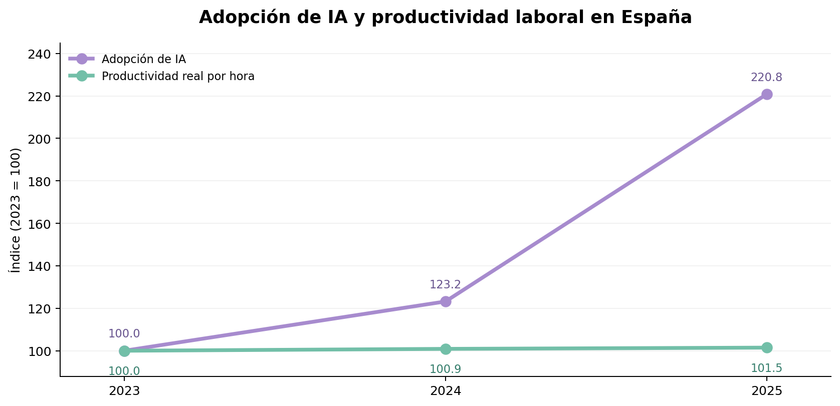
Figura 5. Evolución de la adopción de IA y de la productividad real por hora trabajada en España, índices normalizados a 2023 = 100. Fuente: Eurostat (isoc_eb_ai; nama_10_lp_ulc, RLPR_HW).

La serie de productividad real por hora trabajada (índice 2015 = 100) registra 100,784 en 2021; 102,036 en 2022; 101,761 en 2023; 102,655 en 2024 y 103,250 en 2025. Para comparar ritmos de evolución se utiliza la adopción de IA de Eurostat (9,18 % en 2023; 11,31 % en 2024; 20,27 % en 2025) y se reexpresan ambas variables con base 2023 = 100.

Indicador (2023–2025) | Resultado
Adopción de IA (Eurostat) | 9,18 % → 20,27 %
Cambio relativo en adopción | +120,8 %
Productividad real por hora (2015 = 100) | 101,761 → 103,250
Cambio relativo en productividad | +1,46 %

Entre 2023 y 2025, la adopción de IA aumenta un 120,8 % en términos relativos, frente a un 1,46 % de crecimiento de la productividad real por hora. Ambas series crecen, pero a ritmos diferentes. No se puede deducir que la IA cause los cambios de productividad ni que deba existir proporcionalidad entre ambos indicadores: se comparan magnitudes distintas, con coberturas diferentes y solo tres observaciones anuales comunes.

5. Conclusiones

Los datos describen una expansión notable de la IA empresarial en España, acompañada de fuertes diferencias por tamaño y sector. Entre los obstáculos declarados destaca la falta de conocimientos especializados. Los usos y tecnologías muestran perfiles diversos, pero los porcentajes deben interpretarse respetando sus bases de cálculo. Entre 2023 y 2025, la adopción de IA creció un 120,8 % en términos relativos, mientras que la productividad real por hora aumentó un 1,46 %. Ambas evolucionaron positivamente, sin que esta comparación temporal permita identificar el efecto específico de la IA sobre la productividad agregada.

6. Limitaciones y posibles mejoras

• Comparabilidad interanual: verificar definiciones de indicadores y el cambio de clasificación sectorial de 2026.
• Datos agregados: no hay microdatos para controlar por características empresariales ni identificar causalidad.
• Productividad: se utiliza productividad laboral real por hora trabajada (RLPR_HW), que no mide directamente la carga de trabajo, el bienestar ni el efecto causal de la IA; influyen múltiples factores económicos.
• Cobertura y periodo: la encuesta de empresas que adoptan IA y la productividad agregada de las cuentas nacionales cubren poblaciones diferentes; H5 solo dispone de tres años comunes (2023–2025).

7. Fuentes y reproducibilidad

INE. Encuesta sobre el uso de TIC y del comercio electrónico en las empresas (tablas 2022–2026). Metodología: https://www.ine.es/daco/daco42/comele/meto_eticce.pdf
Eurostat. Adopción de IA en empresas (isoc_eb_ai) y productividad laboral y costes laborales unitarios (nama_10_lp_ulc, indicador RLPR_HW, unidad I15). https://ec.europa.eu/eurostat/databrowser/view/nama_10_lp_ulc/default/table
Código y resultados reproducibles: src/main.ipynb. Datos originales: src/data/raw/. Dataset transformado: src/data/processed/. Este documento resume los hallazgos; los gráficos y transformaciones detalladas se conservan en el notebook.

